Подведены итоги муниципального конкурса
«Лучшее дошкольное образовательное учреждение, реализующее программы по физическому развитию и укреплению здоровья детей дошкольного возраста».

17 июня 2015 года, в соответствии с планом работы комитета образования проводился муниципальный конкурс «Лучшее дошкольное образовательное учреждение, реализующее программы по физическому развитию и укреплению здоровья детей дошкольного возраста».
Конкурс проводится в целях определения и поддержки лучших образовательных учреждений, реализующих программы дошкольного образования, направленные на физическое развитие и укрепление здоровья детей дошкольного возраста.
Свой опыт работы по физическому развитию и укреплению здоровья детей дошкольного возраста представили пять дошкольных образовательных организаций МО «Выборгский район» Ленинградской области.
Победителем конкурса стал педагогический коллектив детского сада № 1 п.Советский.
Поздравляем!!!
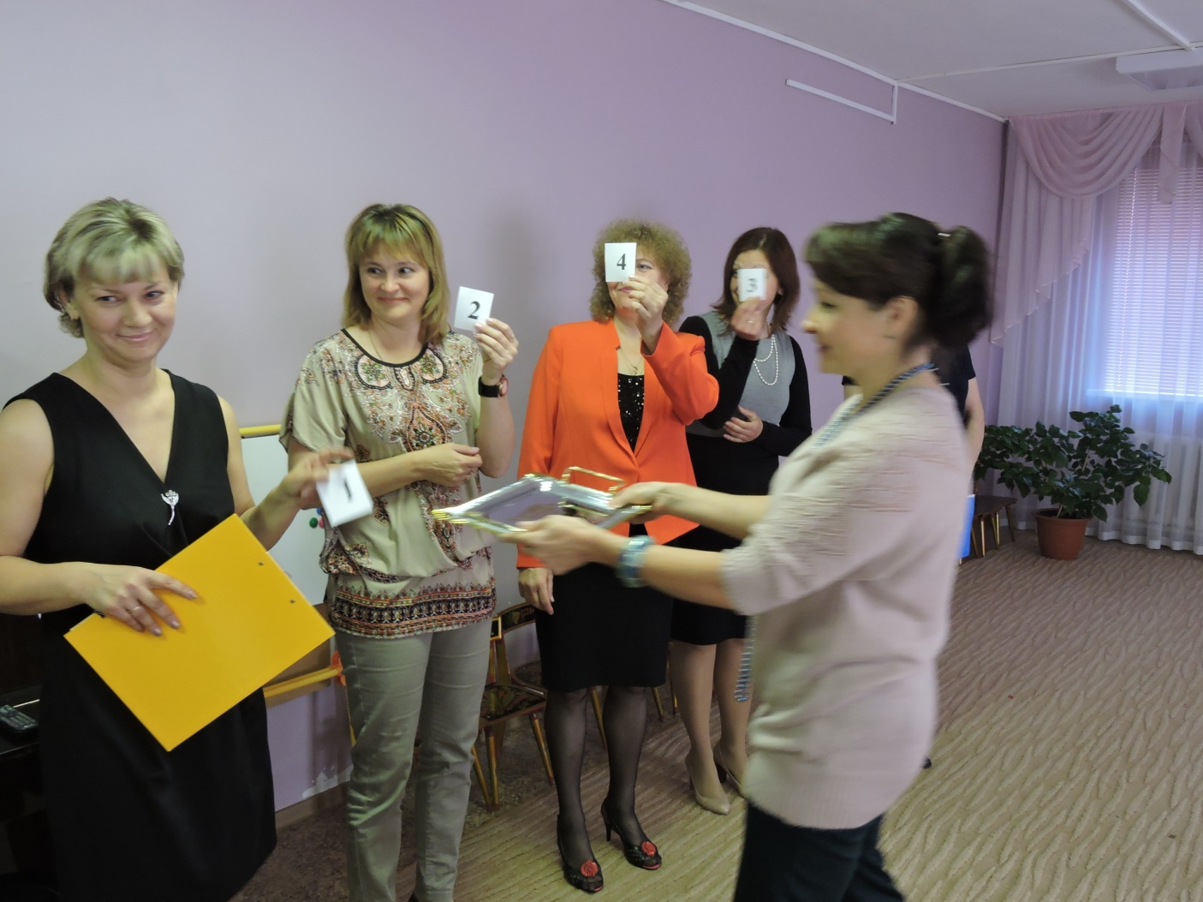
Проведение жеребьевки.

Презентация опыта работы по физическому развитию и укреплению здоровья детей в дошкольных образовательных организациях.

